Jean-Baptiste Le Vanier et Marie-Francoise Pigeon
Mariage: 12 Septembre 1735, Saint Laurent, Montréal, Québec.

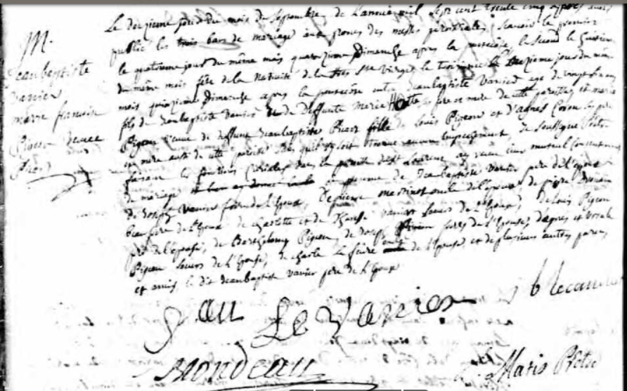

Le douzième jour du mois de septembre de l’année mil sept cent trente cinq, après
avoir publié les trois bans de mariage aux prônes des messes paroissiales, savoir le
premier, le quatrième jour du même mois, quatorzième dimanche après la Pentecôte,
le second, le huitième du même mois fête de la nativité de la très Ste vierge, le
troisième l’onzième jour du même mois, quinzième dimanche après la Pentecôte, entre
Jean-Baptiste Vanier âgé de vingt-six ans, fils de Jean-Baptiste Vanier et de déffunte
Marie Hotte, ses père et mère de cette paroisse et Marie Pigeon veuve de déffunt
Jean-Baptiste Picard, fille de Louis Pigeon et d’Agnès Coron, ses père et mère, aussi
de cette paroisse. Sans qu’il s’y soit trouvé aucun empêchement.
Je soussigné prêtre faisant les fonctions curiales dans la paroisse de St-Laurent ay reçu
leur mutuel consentement de mariage et leur ay donné la bénédiction nuptiale avec les
cérémonies prescrites par l’Église en présence de,
Jean-Baptiste Vanier, père de l’époux Joseph Vanier, frère de l’époux
Pierre Martinot, oncle de l’époux Pierre Drouin, beau-frère de l’époux,
de Charlotte et Thérèse Vanier, sœurs de l’époux,
Louis Pigeon, père de l’épouse, Barthélémy et Joseph Pigeon, frères de l’épouse,
Agnès et Ursule Pigeon sœurs de l’épouse, Charles Le fèvre, oncle de l’épouse et de
plusieurs autres parents et amis.
Jean Le Vanier, J B Levanier et Blondeau
J. Matis, ptre.

Référence : Fond Drouin

